班级 计算机231 学号 202307021020 姓名 林芙巧

实验题目：线性表的表示、实现与评估。
一、概述
对照任务要求，扼要说明实验任务的完成情况、结论及亮点。
  - 完成情况：能用顺序表和链表的方式实现1.创建一个空的线性表2.销毁一个线性表3.在线性表中查找给定位序的元素4.在线性表中给定位置插入给定元素5.删除线性表中特定位置的元素6. 创建长度为1万的线性表，并用函数观测 查找第5000个元素 在线性表头插入元素 在线性表尾插入元素所用的时间。
  - 结论：能熟悉线性表的基本操作 完成本次实验 与预期结果基本符合。
  - 亮点：随机插入元素 clock（）函数
二、实验过程
1.调试分析
写出代码调试过程中遇到的问题及解决办法，给出部分程序调试界面
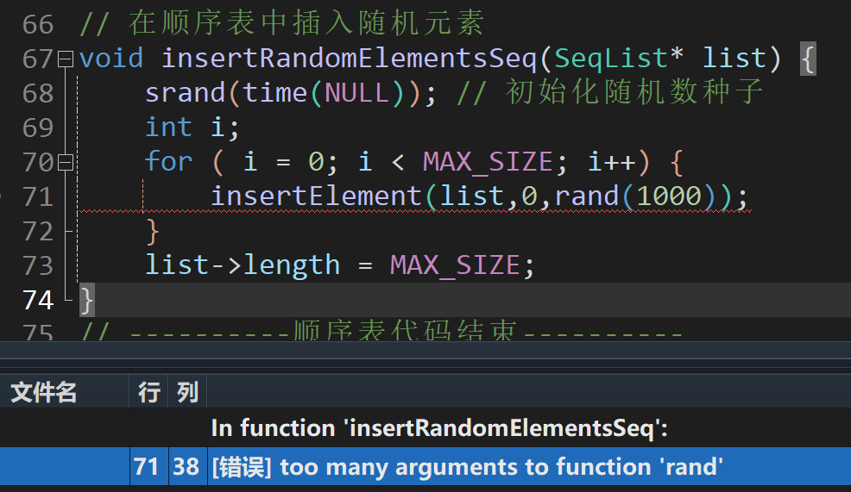
插入随机数的函数了解不清晰，使用不正确，最后看了csdn后改正
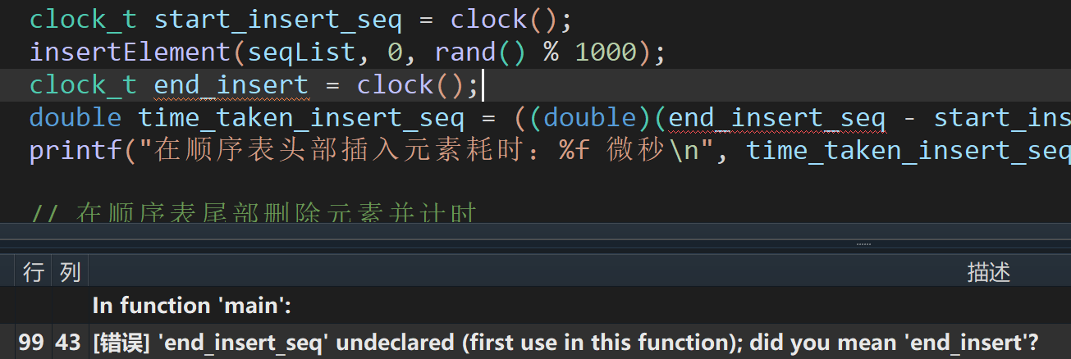
定义太复杂的函数导致自己看不清楚/写混 给改正带来了很大的难度
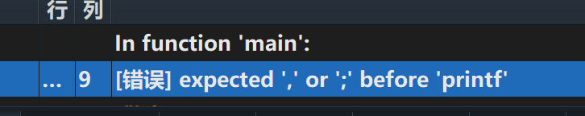
很多基础简单的错误 以及函数运用结构不明确。一点点根据编译器的提示改正并加深理解。
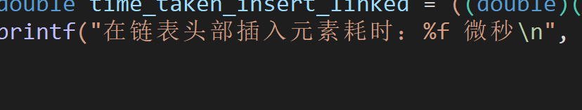
对clock（）函数认识不清楚 一开始将单位认为是毫秒 经同学提醒后改正。
2.测试过程
给出每个算法的实现代码截图、测试数据及运行结果截图。
（1）创建一个空的线性表（10分）
顺序表：
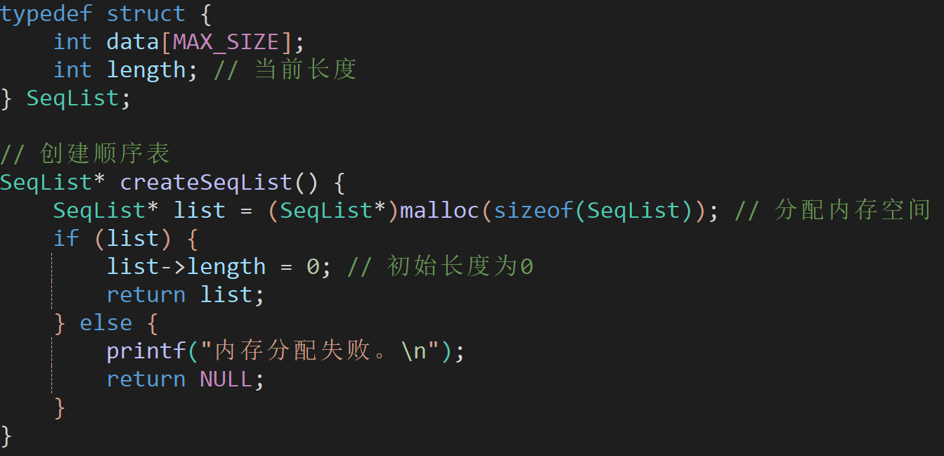
链表：
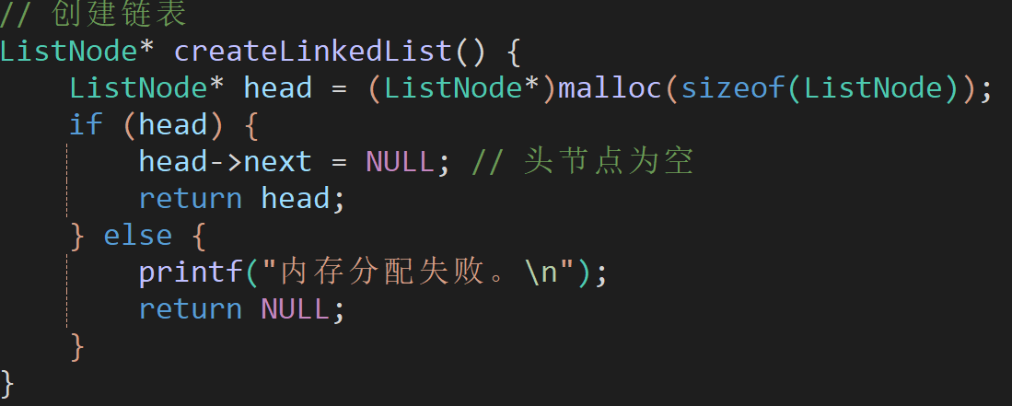
（2）销毁一个线性表（10分）
顺序表：
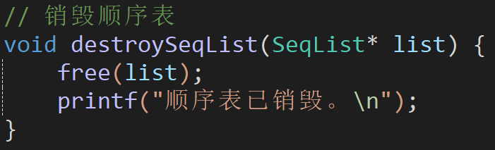
链表：
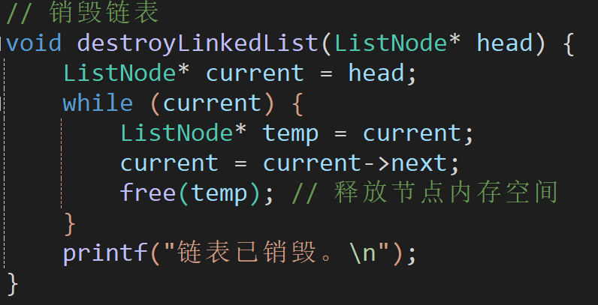
（3）在线性表中查找给定位序的元素（20分）
顺序表：
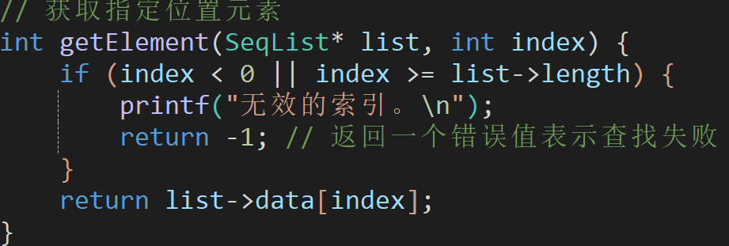
链表：
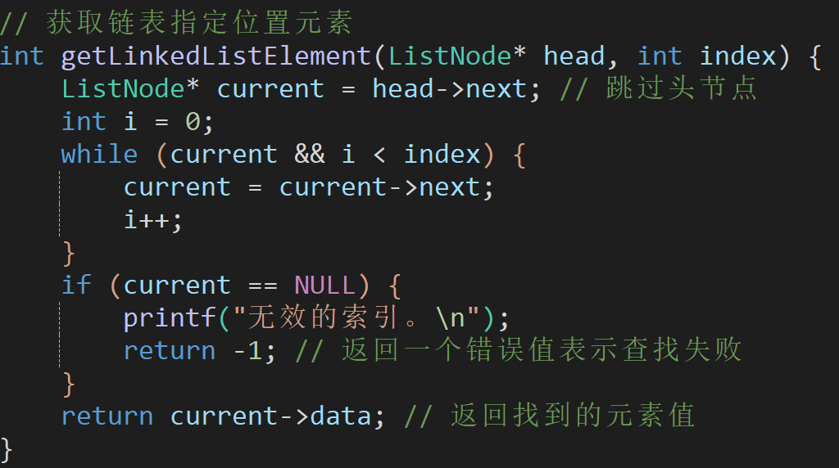
（4）在线性表中给定位置插入给定元素（20分）
顺序表：
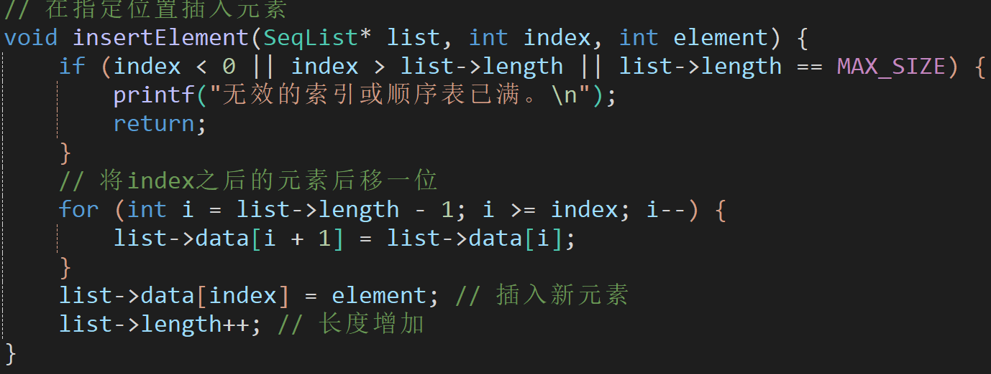
链表：
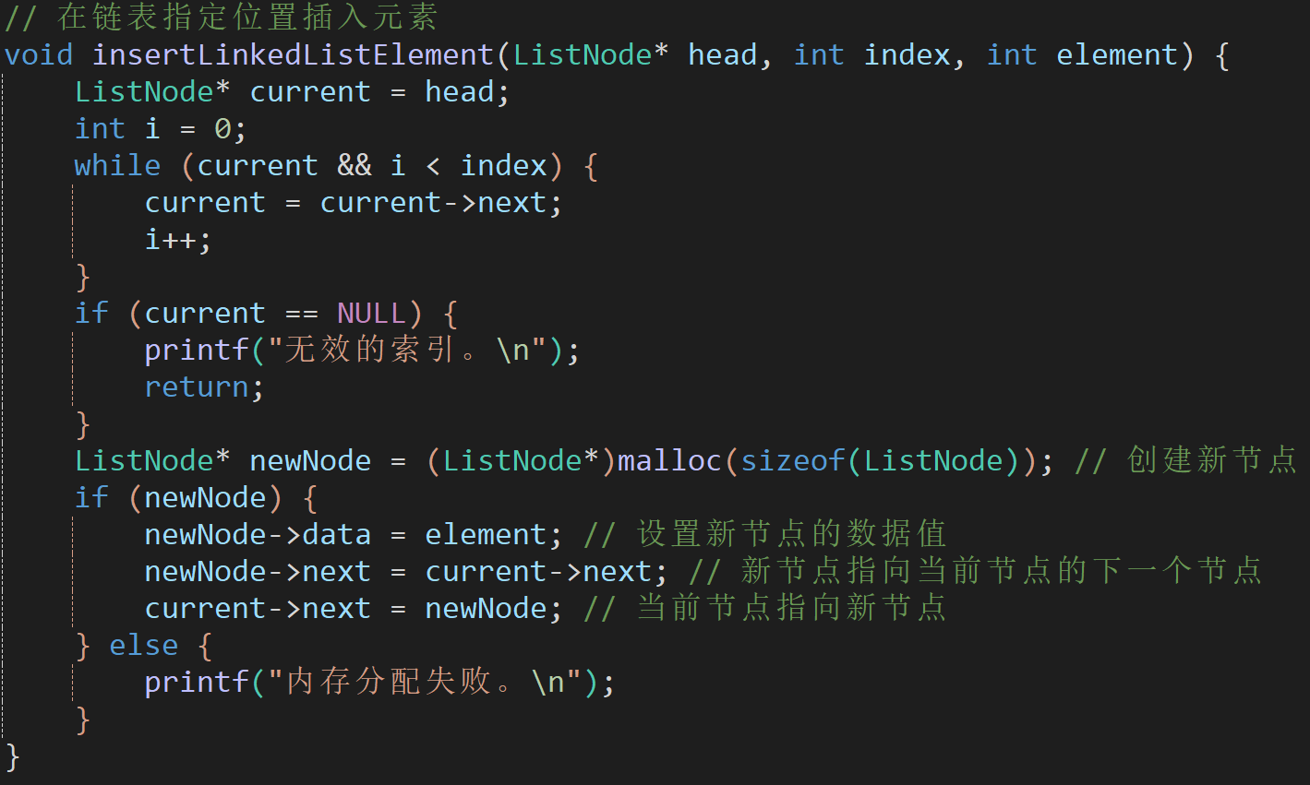
（5）删除线性表中特定位置的元素（20分）
顺序表：
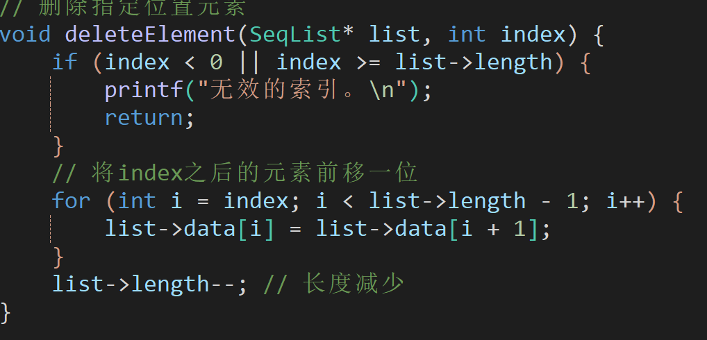
链表：
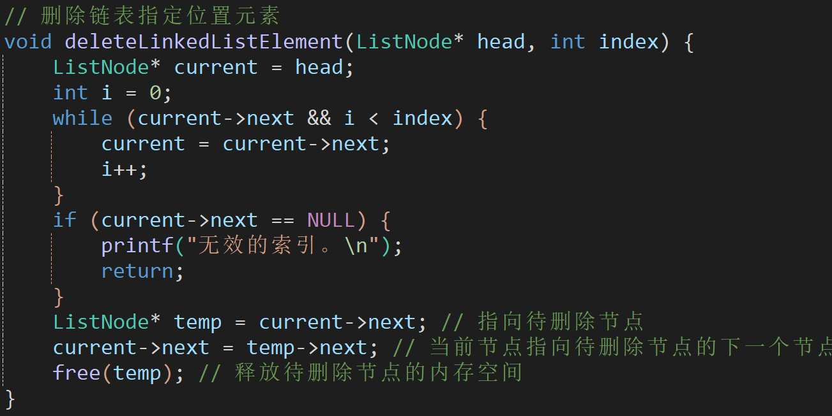
注意：截图应该清晰美观，规格基本一致，图题完整。具体格式参考教材中的插图。
三、实验结果分析
1.实验结果
根据给定表格记录实验观测结果,并对实验的测量结果进行图示化呈现。
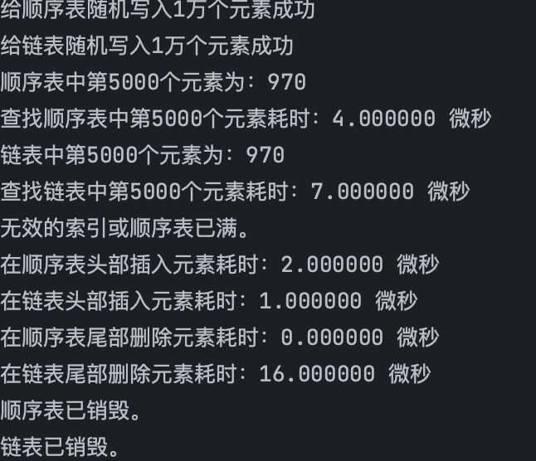
（6）创建长度为1万的线性表，测量不同操作的运行时间并填写下表：
 | 顺序表（单位秒） | 链表（单位秒）
查找第5000个元素 | 0.000004 | 0.000007
在线性表头插入元素 | 0.000002 | 0.000001
在线性表尾删除元素 | 0.000000 | 0.000016

2.实验结论
根据相关的理论知识对所得到的实验结果进行解释和分析，阐明实验结论。
分别用顺序表和链表创建线性表 观测算法的运行时间，记录查找第5000个元素，在线性表头插入元素，在线性表尾删除元素的操作运行时间。前期由顺序表和链表的结构特点分析可知，在线性表头插入元素时由于顺序表元素都需从后往前一次前移一位，因此插入元素时链表速度快于顺序表。在顺序表尾部删除元素时，顺序表快于链表。由于顺序表时连续的内存空间，因此在查找第五千个元素时顺序表的时间也短于链表。根据由上面程序运行时间的记录可知分析正确，因此实验结论与理论知识相互佐证，实验成功。
四、总结和体会
对完成实验的情况进行自我总结和自我评价
实验收获：在一行一行的编程中对代码更加熟练，更深入地理解算法的内涵。学会了在程序报错时自己分析原因发现错误。学会自主学习想要利用的函数，正确引用并达到自己想要的结果。将理论和实践相互结合，看到结果的那一刻更加深化自己的认知。
成功经验：能多次进行实验，遇到困难虽然不气馁。积极查找网络上的知识。
不足之处：太依赖课本上和网络资源上的知识，内化的程度较低，写代码效率低下。
自评得分：80

